Wytyczne dla autorów

Ogólnopolski konkurs dla studentów i młodych pracowników nauki na prace naukowo badawcze dotyczące rewitalizacji terenów zdegradowanych – REVITARE

Tytuł, stopień naukowy, Imię i Nazwisko Autora

Instytucja/Miejsce pracy Autora

Adres

e-mail
- czcionka Arial 11 pkt., interlinia 1, wyrównanie do lewej strony

TYTUŁ: Arial 11 pkt, interlinia 1.5, wielkie litery, bold, wyśrodkowane, w wersji polskiej i angielskiej, marginesy standardowe (2,5 cm)

STRESZCZENIE (czcionka Arial 11 pkt., interlinia 1, odstęp nad podtytułem 6 pkt, pod 6 pkt, wielkie litery, bold, wyrównanie do lewej)
- max 1000 znaków ze spacjami
- Streszczenie należy przygotować w języku polskim (STRESZCZENIE) i angielskim (ABSTRACT) i każde z nich nie powinno przekraczać 1000 znaków ze spacjami
- Prosimy dołączyć słowa kluczowe w języku polskim i angielskim, maksymalnie 5

Przykład ustawienia tekstu: Treść streszczenia Treść streszczenia Treść streszczenia Treść streszczenia Treść streszczenia Treść streszczenia Treść streszczenia Treść streszczenia Treść streszczenia Treść streszczenia Treść streszczenia Treść streszczenia Treść streszczenia Treść streszczenia Treść streszczenia Treść streszczenia Treść streszczenia Treść streszczenia Treść streszczenia Treść streszczenia Treść streszczenia Treść streszczenia Treść streszczenia Treść streszczenia Treść streszczenia Treść streszczenia Treść streszczenia Treść streszczenia Treść streszczenia Treść streszczenia Treść streszczenia Treść streszczenia Treść streszczenia Treść streszczenia Treść streszczenia Treść streszczenia Treść streszczenia Treść streszczenia Treść streszczenia Treść streszczenia Treść streszczenia Treść streszczenia Treść streszczenia Treść streszczenia

Słowa kluczowe (czcionka Arial 11 pkt., bold): słowo 1, słowo 2, słowo 3, słowo 4, słowo 5 (czcionka Arial 11 pkt.)

ABSTRACT
Text of an abstract, text of an abstract, text of an abstract, text of an abstract, text of an abstract, text of an abstract, text of an abstract, text of an abstract, text of an abstract, text of an abstract, text of an abstract, text of an abstract.
Key words: word 1, word 2, word 3, word 4, word 5

WSTĘP (czcionka Arial 11 pkt., interlinia 1, odstęp nad podtytułem 6 pkt, pod 6 pkt, wielkie litery, bold, wyrównanie do lewej)

- Tekst: czcionka Arial 11 pkt., interlinia 1, marginesy standardowe (2,5 cm), wyjustowanie, wcięcia akapitowe 1,25 cm, format .doc. Prosimy nie stosować twardych spacji i nie dzielić wyrazów.

Przykład ustawienia tekstu: Treść referatu Treść referatu Treść referatu Treść referatu Treść referatu Treść referatu Treść referatu Treść referatu Treść referatu Treść referatu Treść referatu Treść referatu Treść referatu Treść referatu Treść referatu Treść referatu Treść referatu Treść referatu Treść referatu Treść referatu Treść referatu Treść referatu Treść referatu Treść referatu Treść referatu Treść streszczenia Treść streszczenia Treść streszczenia Treść streszczenia Treść streszczenia Treść streszczenia Treść streszczenia Treść streszczenia Treść streszczenia Treść streszczenia Treść streszczenia Treść streszczenia Treść streszczenia Treść streszczenia Treść streszczenia Treść streszczenia Treść streszczenia Treść streszczenia

ROZDZIAŁ (czcionka Arial 11 pkt., interlinia 1, odstęp nad podtytułem 6 pkt, pod 6 pkt., wielkie litery, bold, wyrównanie do lewej, wcięcie 0,5 cm, numerować cyframi arabskimi, w systemie dziesiętnym)
- Podrozdział (czcionka Arial 11 pkt., interlinia 1, odstęp nad podtytułem 6 pkt., pod 6 pkt., bold, wyrównanie do lewej, wcięcie 0,75 cm)
- Podrozdział (czcionka Arial 11 pkt., interlinia 1, odstęp nad podtytułem 6 pkt., pod 6 pkt., wyrównanie do lewej, wcięcie 1 cm)

Odwołanie do literatury w nawiasie kwadratowym [1]. Ustawienie zgodnie z powołaniem na źródło, nie alfabetycznie.

Odniesienie do elementów graficznych w tekście pisane z małej litery, np. (rys.1), (tab. 1), (fot.1)

Przypisy: odwołania do przypisów w tekście głównym w formie liczb umieszczonych w górnym indeksie tak jak na końcu tego zdania.

Wypunktowanie:
- półpauza jako znak wypunktowania, ustawienia jak w tekście ciągłym, czyli bez żadnych specjalnych ustawień, na końcu każdego punktu przecinek, ostatniego – kropka).

Wzory (czcionka 11 ptk., 1,5 wiersza interlinii, wyśrodkowane, tabulator do prawej, gdyby nachodził na tekst powyżej zadać 6 pkt odstępu nad wzorem):
$k_{h}=\frac{\sum{k_{i}⋅h_{i}}}{\sum{h_{i}}}$ (1)
gdzie: k_{h} – współczynnik filtracji równoległej (po „gdzie”, k_{h} i półpauzie proszę wstawić tabulatory, nie dawać zbędnych spacji),
k_{i} – współczynnik filtracji pojedynczej warstwy osadów,
h_{i} – miąższość warstwy osadów.

Elementy graficzne (po tytule, proszę podać źródło)

Tabela 1. Tytuł tabeli: czcionka Arial 9 pkt., interlinia dokładnie 12 pkt., wyjustowane, z 6 pkt. odstępu pod tytułem, 1 wiersz odstępu nad tytułem tabeli oraz pod tabelą; czcionka w tabeli 8 pkt. z odstępem 1 pkt. nad i pod tekstem; wyśrodkowanie w komórkach danych liczbowych i nagłówków kolumn, wyrównanie do lewej tekstu. W przypadku tabeli, źródło proszę podać pod tabelą; przykład poniżej

nazwa | nazwa | nazwa | nazwa | nazwa
aaaaaa | 372,5 | 0,0 | 57264 | 0
bbbbbb | 393,7 | 21,2 | 68234 | 19
cccccc | 461,5 | 89,0 | 81786 | 43
dddddd | 513,3 | 140,8 | 84857 | 48
Źródło: Opracowanie własne (Arial 9 pkt, 6 pkt odstępu nad i pod tytułem, wyrównane do lewej krawędzi tabeli)

Rys. 1. Tytuł rysunku czcionką 9 pkt z interlinią dokładnie 12 pkt, wyjustowane; nad rysunkiem i pod tytułem rysunku 1 wiersz przerwy
Źródło: J. Kowalski [1].

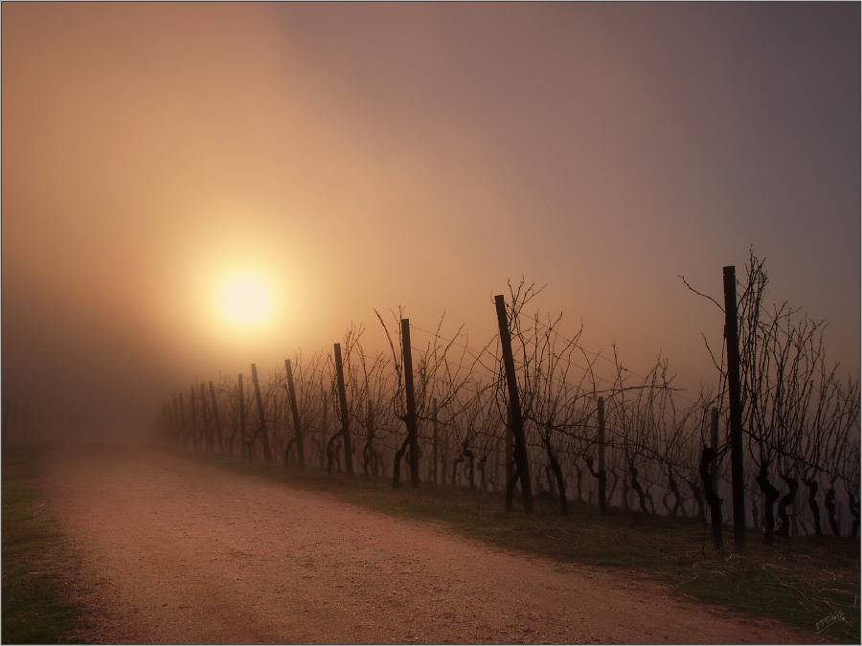
Fot. 1. Jeśli rysunek nie jest na całą szerokość strony, to proszę ustawić go na środku, wtedy brzegi rysunku wyznaczają początek i koniec podpisu pod rysunkiem
Źródło: Autor

BIBLIOGRAFIA: (czcionka Arial 11 pkt., interlinia 1, odstęp nad pod tytułem 6 pkt., pod 6 pkt., wielkie litery, bold, wyrównanie do lewej)
- Proszę stosować następujący układ:
[1] Autor X., Autor X. rok wydania: Tytuł publikacji lub artykułu, Wydawnictwo, miejsce wydania, strony.
- Ustawienie zgodnie z powołaniem na źródło, a nie alfabetycznie.

Przykład:
[1] Lipińska E.J. 2008: Tereny zdegradowane ropopochodnymi w studium uwarunkowań i kierunków zagospodarowania przestrzennego gmin, Praca zbiorowa pod red. Malina G. Rekultywacja i rewitalizacja terenów zdegradowanych, PZiTS Oddział Wielkopolski, Poznań.
[2] Girczys J., Sobik-Szołtysek J. 2002: Odpady przemysłu cynkowo-ołowiowego, Seria Monografie, nr 87. Wydawnictwo Politechniki Częstochowskiej, Częstochowa.
[3] Allen P.A. 2000: Procesy kształtujące powierzchnię Ziemi, Wydawnictwo Naukowe PWN, Warszawa.
[4] Reineke W. 1998: Development of hybrid strains for the mineralization of chloroaromatics by patchwork assembly. Annu. Rev. Microbiol. 52, pp. 287-331.

UWAGA!
- Referat nie powinien przekraczać 10 stron wraz z rysunkami, tabelami oraz bibliografią
- Referat powinien zaczynać się krótkim WSTĘPEM oraz kończyć PODSUMOWANIEM
- Proszę NIE NUMEROWAĆ stron
- Wszystkie ELEMENTY GRAFICZNE (rysunki, wykresy, fotografie, schematy, tabele itp.) powinny zostać dosłane w oddzielnych plikach w formie elektronicznej, w jednym z podanych formatów graficznych: bmp, jpg, tif, w rozdzielczości minimum 300 ppi; wykresy oraz tabele wraz z plikiem źródłowym .xls; powinny być przygotowane w czytelnej wersji czarno-białej.

Przykładowy przypis Arial 8 pkt.

